Pozdravljeni, moji kuharji in kuharice!
Tema ure: Dodatki jedem
Cilj ure: spoznali boste začimbe, gobe, dišavnice, umetna sladila,umetne dodatke za izboljšanje okusa…….
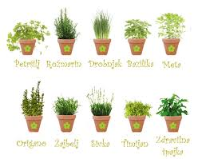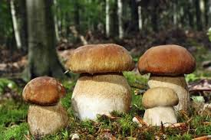

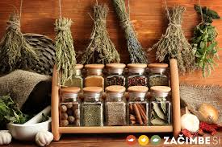

V učbeniku na str. 58 do 59 boste prebrali snov: dodatki jedem.
https://issuu.com/visart.studio/docs/gospodinjstvoucbenik6

Potem boste rešili naloge v DZ, str. 54.
Povzetek: pozorni moramo biti pri uporabi drugih dodatkov jedem (umetna sladila, ojačevalci okusov, umetna barvila…), ki niso najboljši za naše zdravje.

Lep pozdrav do naslednjič, ko bosta spet dve uri.

